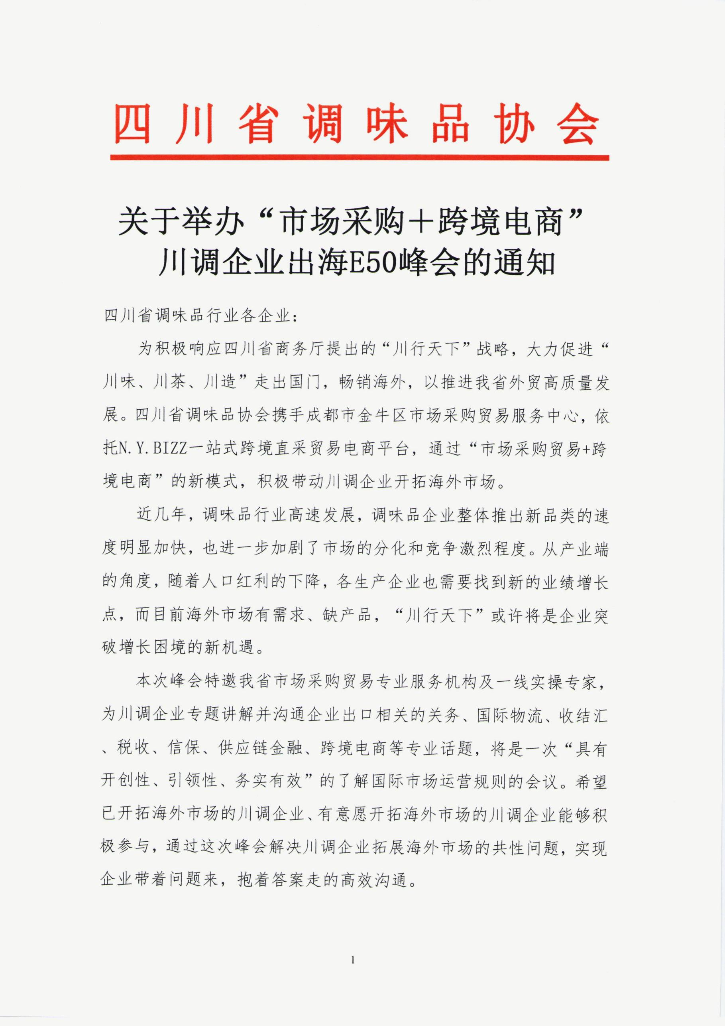
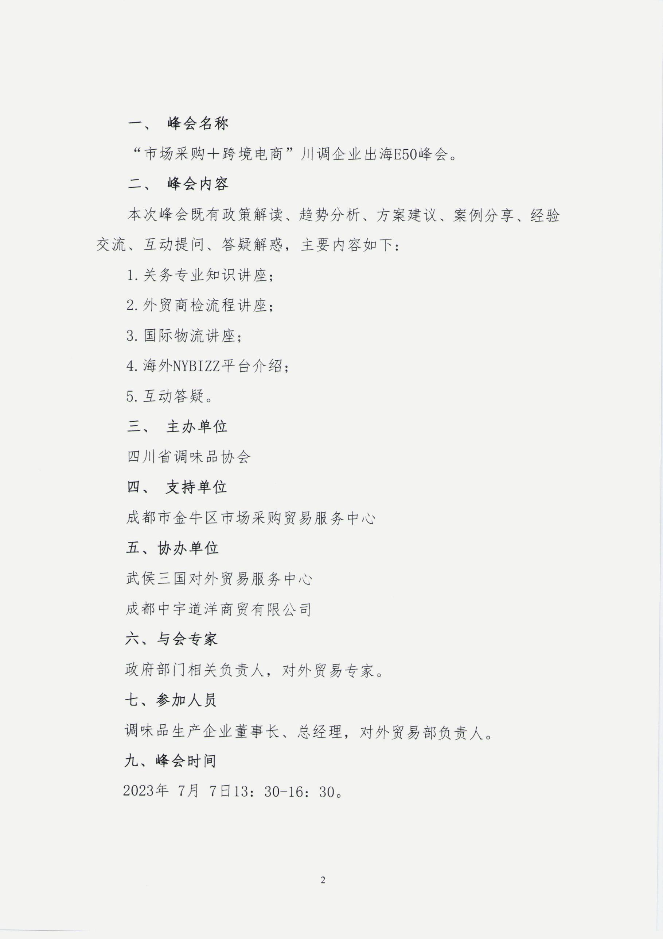
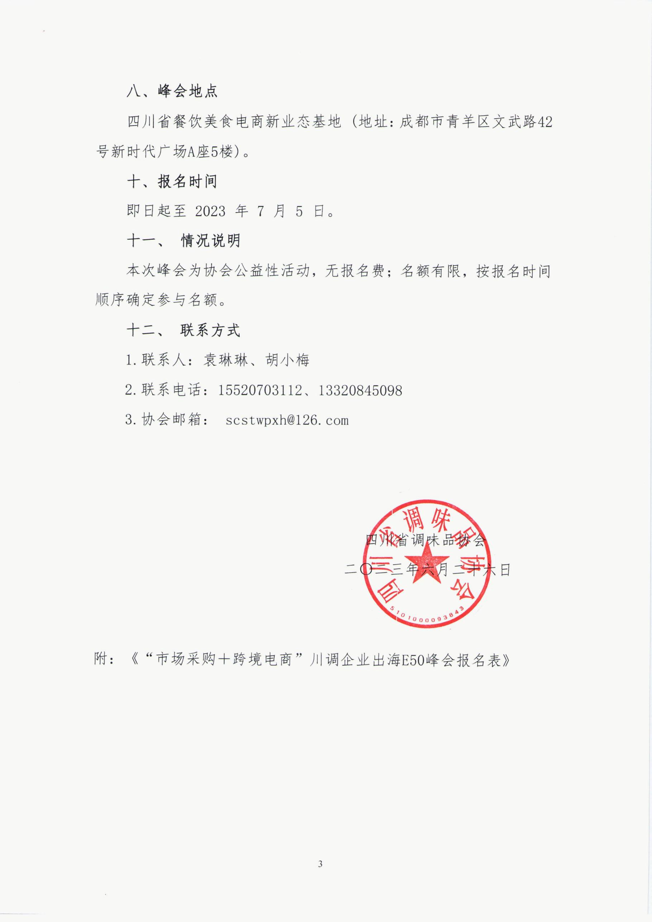

“市场采购＋跨境电商”川调企业出海
E50峰会报名表
(每家企业仅限 1-2 名)
企业名称
参会姓名 |  | 职务
手机号码 |  | 邮箱
参会姓名 |  | 职务
手机号码 |  | 邮箱

备注：填表后，请传邮箱： scstwpxh@126.com

